7HO12165 MONTROSS – MONTROSS, boğa kızları turunun en önde gelen boğalarından biri idi. MONTROSS’un kızları, orta boyda endamları ve güçlü sütçülük vasıfları ile kolayca tespit edilebiliyordu. Göğüs kafesleri geniş ve ön kaburgaları derinliğine bağlı olarak göğüs kafesi kapasiteleri oldukça iyi idi. Bu inekler çok süt vermelerinin yanında, güçlü yapıları ile iyi kondisyonda kalıp laktasyonlar boyunca da istenen döl verimi seviyesini korumaktadırlar. Meme lobları bağlantısı çok iyi ve arka meme lobu geniş yapıda ve ayrıca meme başı yerleşimi de doğru şekildedir. Arka bacaklar düzdür, fakat ayak açısı ve diz derinliği mükemmeldir.

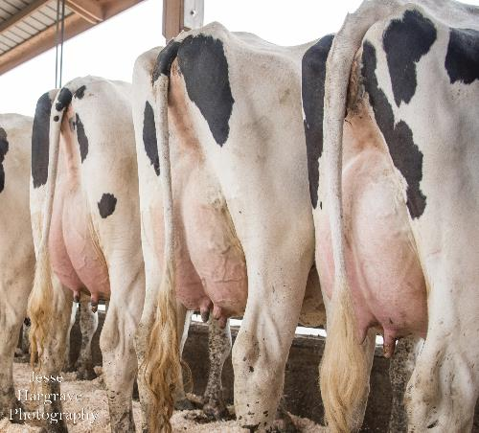
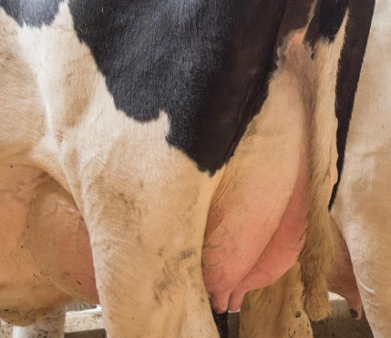

7HO12139 PETY – PETY, modern ticari süt sığırcılığı işletmeleri için istenen nitelikte kızlar veren boğalara bir örnek teşkil eder. Kızları orta boyda olup serbest yataklı operasyonlar için mükemmel yapıdadırlar. Yuvarlak, geniş çatılı göğüs kafesinin derinliği de fazladır. Meme lobu ile ilgili hataları düzeltir ve kızlarının memeleri dizden istenen yüksekliktedir. Ön meme lobu yumuşak bağlantılı ve meme lobu boyunca iyi damarlanma mevcuttur. Kızlarının arka bacak duruşu, ideal yapıda olup iyi kemik kalitesine sahiptirler.

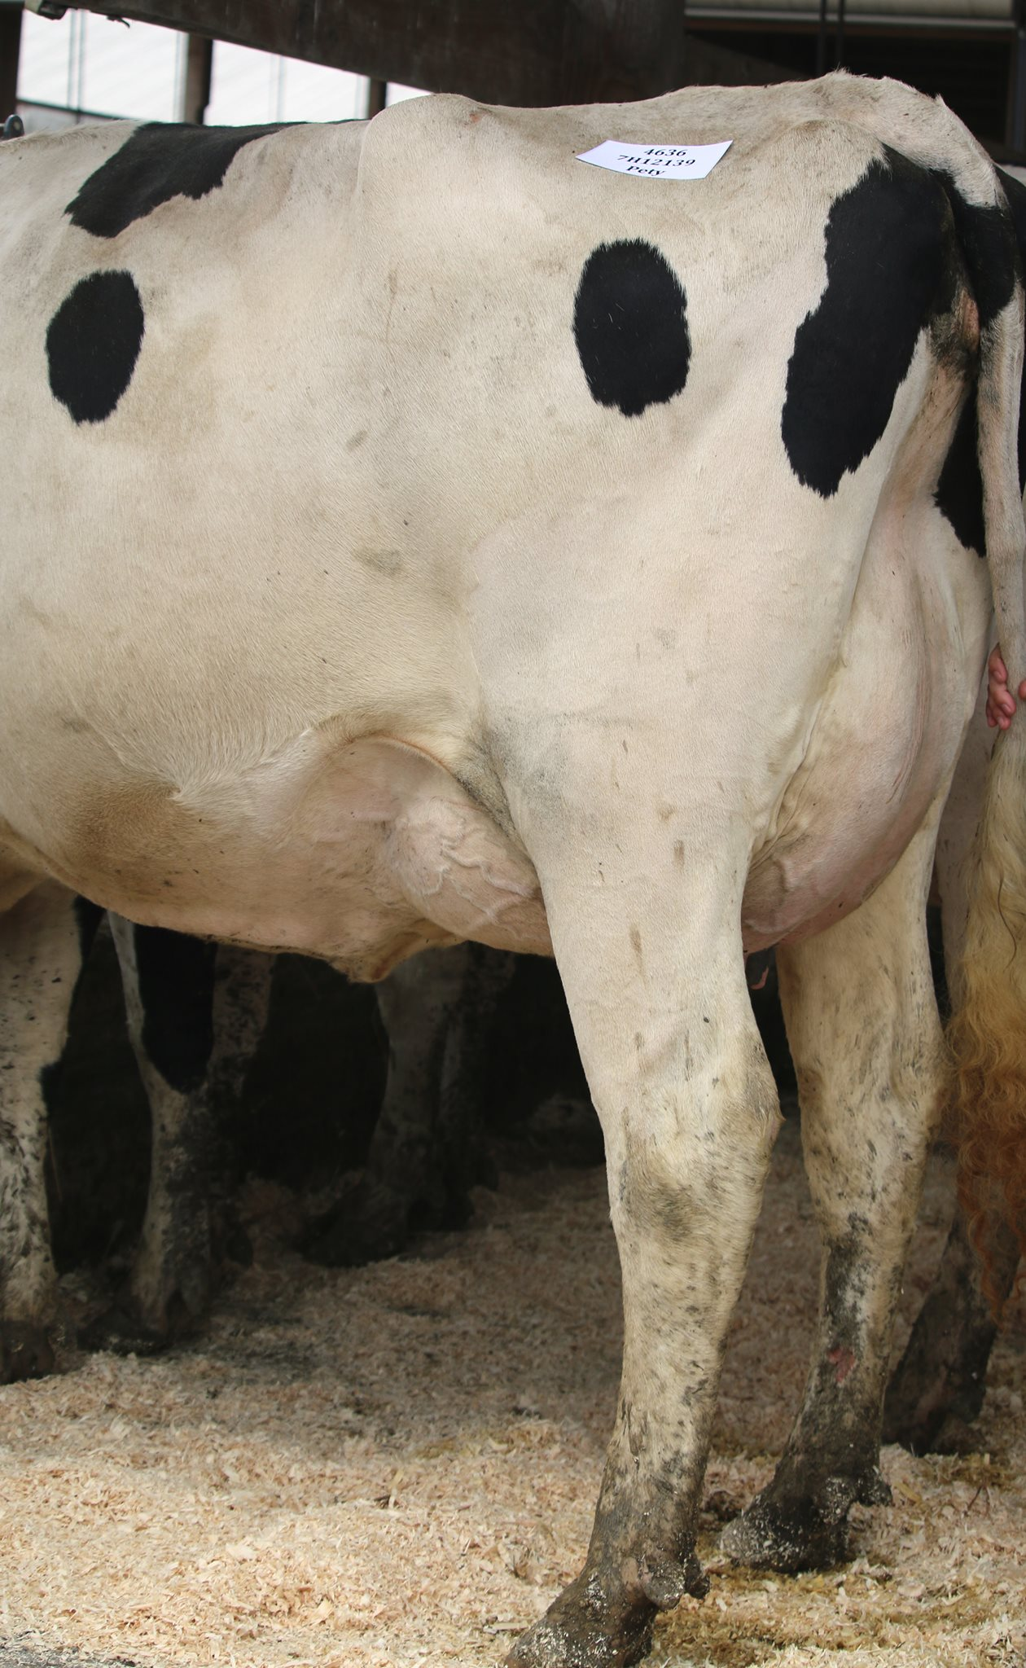
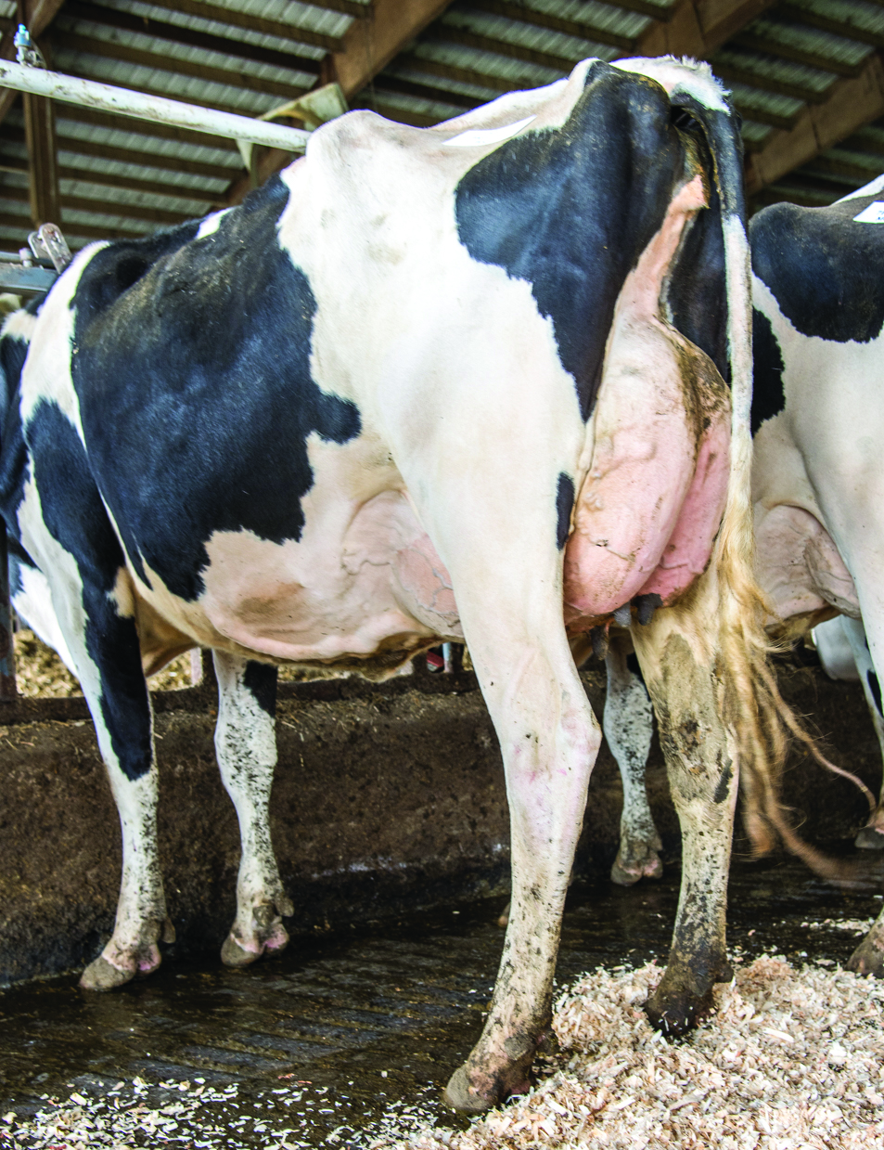

14HO7303 GAMBLER – GAMBLER’in kızları, sütçülük vasıfları belirgin, açık kaburga yapısı ile stili olan orta boyda olan kemik yapısına sahiptirler. Meme lobları, dizden yukarıda, meme başları birbirine yakın durumda ve meme lobu orta ligamenti (bağı) kuvvetlidir. Arka bacaklar düz, kalçalar biraz yüksek olabilir, fakat hareket etmeleri kolaydır ve serbest yataklı işletmeler için uygundurlar.

